Le proteine sono composti organici tra i più complessi, costituenti fondamentali di tutte le cellule 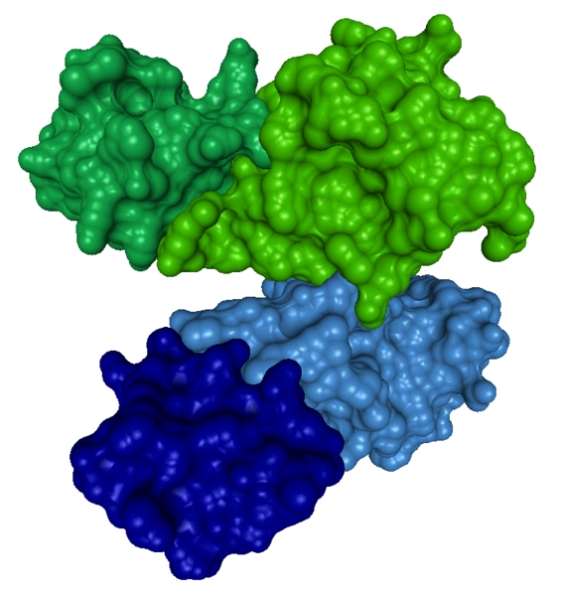 animali e vegetali. Le proteine hanno una organizzazione tridimensionale (struttura) molto complessa . La molecola proteica risulta costituita da atomi di carbonio, ossigeno, idrogeno e azoto; spesso contiene anche zolfo (presente negli amminoacidi metionina, cisteina e cistina) e, talvolta, fosforo e/o metalli come ferro, rame, zinco ed altri. La proteina può essere paragonata ad una struttura tridimensionale articolata su 4 livelli, in relazione fra di loro.
- La struttura primaria è formata dalla sequenza specifica degli amminoacidi, dalla catena peptidica e dal numero stesso delle catene.
- La struttura secondaria consiste nella conformazione spaziale delle catene;
- La struttura terziaria (dal punto di vista della termodinamica è la forma con la più bassa energia libera) è rappresentata dalla configurazione tridimensionale che la catena polipeptidica assume nell'ambiente in cui si trova.
- La struttura quaternaria è quella che deriva dall'associazione di due o più unità polipeptidiche, unite tra loro da legami deboli .

Le proprietà delle proteine si ricollegano a quelle dei loro costituenti, gli amminoacidi: sono elettroliti anfoteri, possono essere sottoposte ad elettroforesi, sono otticamente attive (levogire) e presentano il fenomeno di Tyndall. Il punto isoelettrico o PI di una proteina è rappresentato da quella concentrazione di idrogenioni del mezzo, che si comporta in modo da far assumere al protide una forma di anfoione. Per ottenere il peso molecolare o PM delle proteine si deve far ricorso a tecniche e metodologie di non sempre facile attuazione. Tra le tante, quella che fornisce i risultati più precisi è senza dubbio la spettrometria di massa. Di fondamentale importanza per tutti gli essere viventi, le proteine svolgono funzioni energetica, strutturale, immunitaria, trasporto (di ossigeno, metalli, lipidi, di membrana), di identificazione dell'identità genetica, ormonale, enzimatica, contrattile,

